**BÁO CÁO THỰC HÀNH PHÁT TRIỂN HỆ THỐNG TÍCH HỢP**

**DEALINE :26/10/2020**

**VÕ ĐĂNG KHOA 18084221**

Tên các file java thực hành gồm :

myclient.java

sever_demso.java

ChatServer

ChatClient

**Câu 1: đếm số từ 0-9**

**sever_demso.java khi chạy sẽ hiển thị**

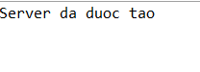

myclient hiển thị

khi nhập các số từ 0 đến 9 server sẽ đưa ra chữ cái số tương ứng với số đó

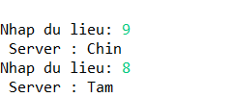

**Câu 2: Thực hiện chương trình chat đơn giản**

ChatServer khi được chạy sẽ hiển thị

Khi ta nhập vào : “ I love you client” màn hình sẽ hiển thị

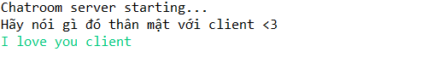

Tương tự với ChatServer , ChatClient khi khởi chạy sẽ hiển thị lại dòng tin mà phía server đã nhắn vào kèm theo một dòng trả lời tin nhắn

